FILE BIỂU MẪU THEO THÔNG TƯ 11/2025/TT-BTP

STT | Tên biểu mẫu | Ký hiệu
1 | Lời chứng chứng thực bản sao từ bản chính | 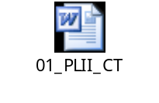
2 | Lời chứng chứng thực chữ ký của một người trong một giấy tờ, văn bản tại Trung tâm Phục vụ hành chính công tại địa phương | 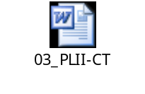
3 | Lời chứng chứng thực chữ ký của nhiều người trong một giấy tờ, văn bản tại Trung tâm Phục vụ hành chính công tại địa phương | 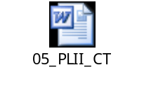
4 | Lời chứng chứng thực chữ ký người dịch | 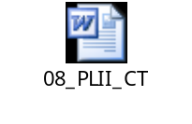
5 | Lời chứng chứng thực hợp đồng, giao dịch | 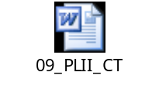
6 | Lời chứng chứng thực hợp đồng tại Trung tâm Phục vụ hành chính công tại địa phương | 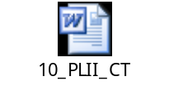
7 | Lời chứng chứng thực văn bản thỏa thuận phân chia di sản | 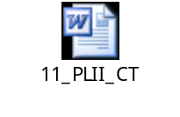
8 | Lời chứng chứng thực văn bản thỏa thuận phân chia di sản tại Trung tâm Phục vụ hành chính công tại địa phương | 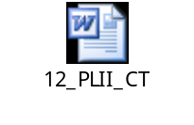
9 | Lời chứng chứng thực văn bản khai nhận di sản | 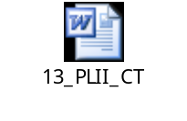
10 | Lời chứng chứng thực văn bản khai nhận di sản trong trường hợp một người khai nhận di sản tại Trung tâm Phục vụ hành chính công tại địa phương | 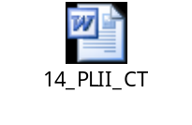
11 | Lời chứng chứng thực văn bản khai nhận di sản trong trường hợp có từ hai người trở lên cùng khai nhận di sản | 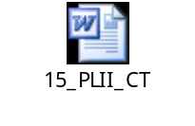
12 | Lời chứng chứng thực văn bản khai nhận di sản trong trường hợp có từ hai người trở lên cùng khai nhận di sản tại Trung tâm Phục vụ hành chính công tại địa phương | 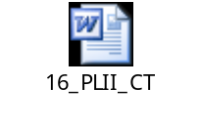
13 | Lời chứng chứng thực văn bản từ chối nhận di sản | 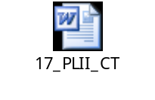
14 | Lời chứng chứng thực văn bản từ chối nhận di sản trong trường hợp có từ hai người trở lên cùng từ chối nhận di sản thừa kế | 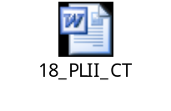
15 | Lời chứng chứng thực văn bản từ chối nhận di sản trong trường hợp một người từ chối nhận di sản tại Trung tâm Phục vụ hành chính công tại địa phương | 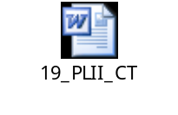
16 | Lời chứng chứng thực văn bản từ chối nhận di sản trong trường hợp có từ hai người trở lên cùng từ chối nhận di sản tại Trung tâm Phục vụ hành chính công tại địa phương | 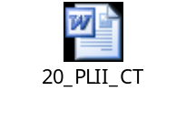
17 | Lời chứng chứng thực di chúc | 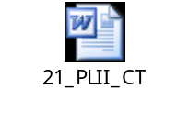
18 | Lời chứng chứng thực di chúc tại Trung tâm Phục vụ hành chính công tại địa phương | 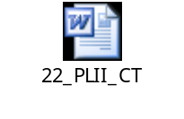
19 | Sổ Chứng thực hợp đồng, giao dịch | 

